|  |  |  |
| --- | --- | --- |
|  | **Carátula para entrega de prácticas** | |
| Facultad de Ingeniería | | Laboratorio de docencia |

Laboratorios de computación

salas A y B

|  |  |
| --- | --- |
| *Profesor:* | CLAUDIA RODRIGUEZ ESPINO |
| *Asignatura:* | FUNDAMENTOS DE PROGRAMACION |
| *Grupo:* | 03 |
| *No de Práctica(s):* | PRACTICA 07 |
| *Integrante(s):* | BENITEZ HERNANDEZ LEONARDO DAVID |
|  |
|  |
| *Semestre:* | 2018-2 |
| *Fecha de entrega:* | 23 DE ABRIL DEL 2018 |
| *Observaciones:* |  |
|  |  |

CALIFICACIÓN: __________

Guía práctica de estudio 07: Fundamentos de Lenguaje C

Objetivo:

Elaborar programas en lenguaje C utilizando las instrucciones de control de tipo secuencia,

para realizar la declaración de variables de diferentes tipos de datos, así como efectuar

llamadas a funciones externas de entrada y salida para asignar y mostrar valores de

variables y expresiones.

Actividades:

1- Crear un programa en lenguaje C que tenga definidas variables de varios tipos, se

les asigne valores adecuados (por lectura o asignación directa) y muestre su valor

en la salida estándar.

2-En un programa en C, asignar valores a variables utilizando expresiones

aritméticas; algunas con uso de cambio de tipo (cast)

3- Elaborar expresiones relacionales/lógicas en un programa en C y mostrar el

resultado de su evaluación.

PROGRAMA DEL AREA DEL CIRCULO:

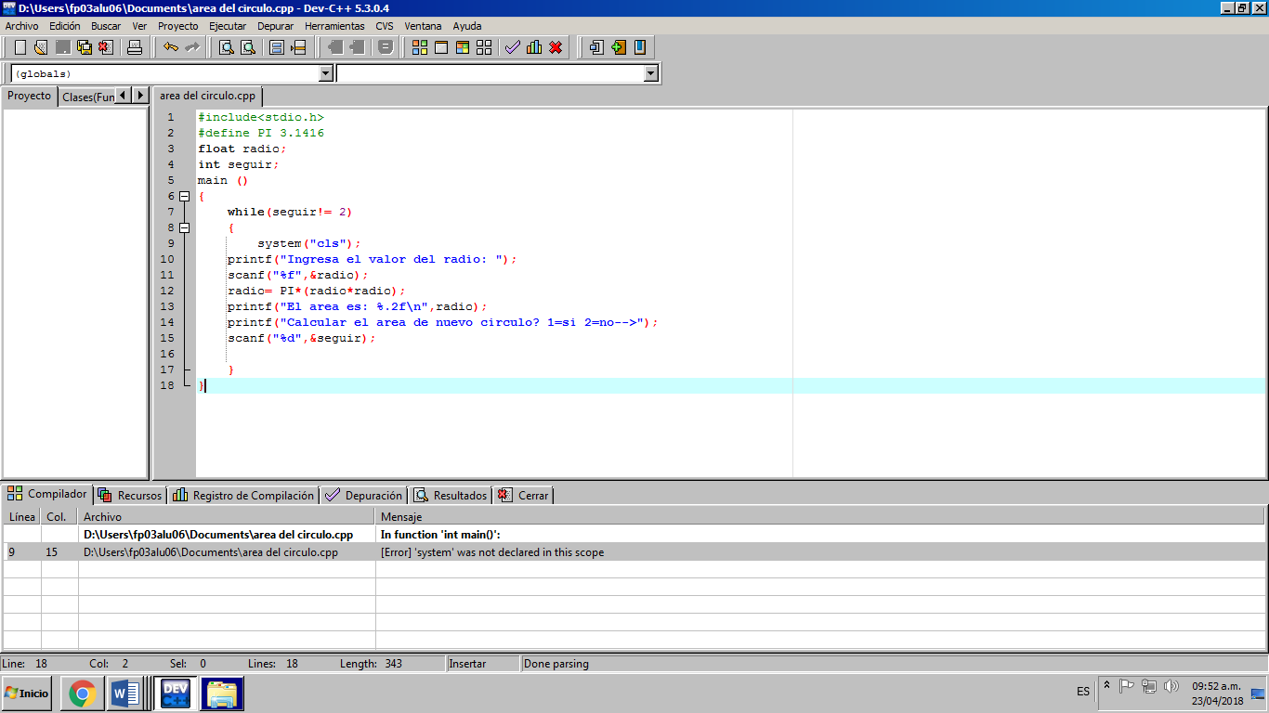

PROGRAMA DE LA FORMULA GENERAL:

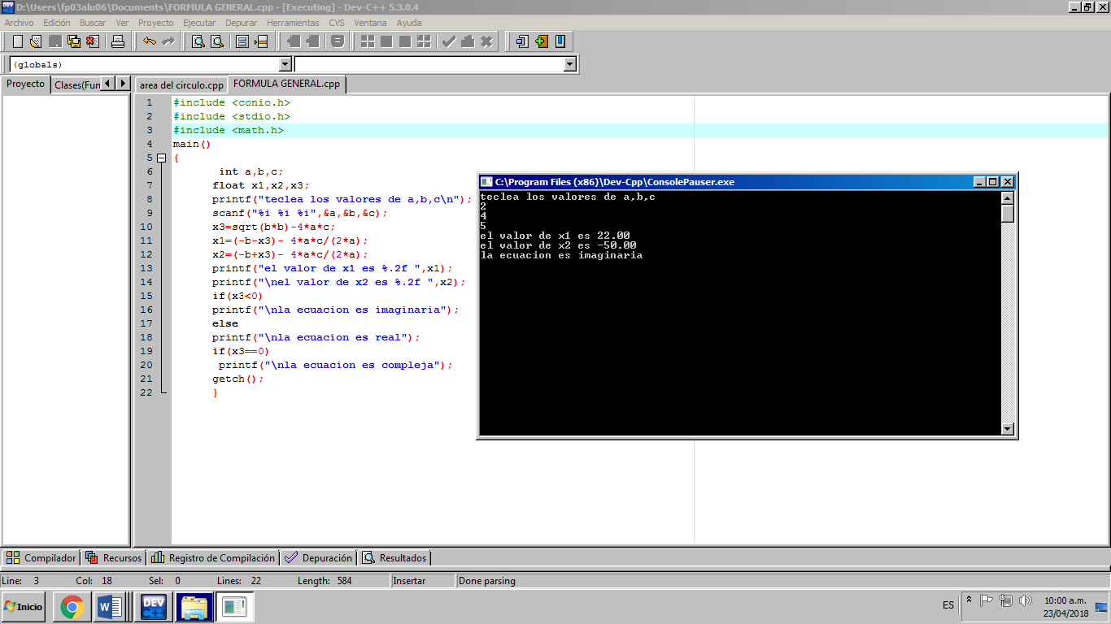

PROGRAMA DE LA SUMA DE DOS NUMEROS:

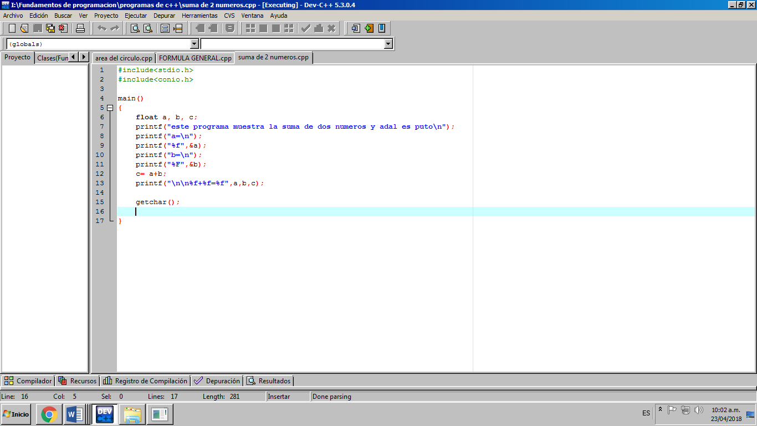

Conclusiones:

En esta practica logramos comprender el lenguaje de programación en “C” para poder resolver los problemas que se nos presenten y poder aplicar los conocimientos para realizar programas en distintas aplicaciones del programa en c.